ผลการปฏิบัติงานป้องกันปราบปราม
เดือน มกราคม 2568
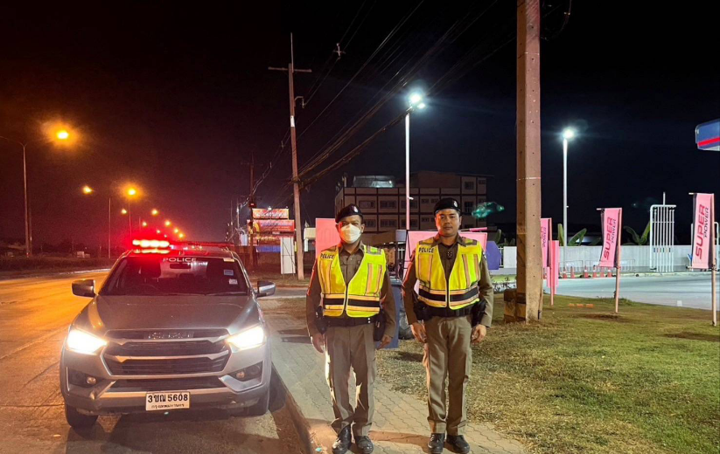
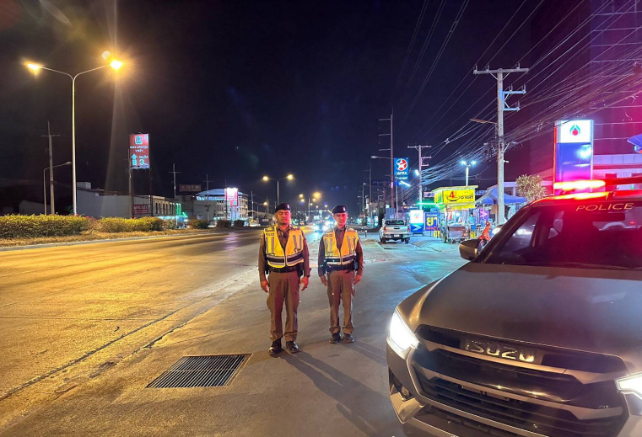

รายงานผลการปฏิบัติ
วันนี้ 1-31 ม.ค. 68
20 สายตรวจรถยนต์
ว.4 เปิดสัญญาณไฟ ป้องกันอาชญากรรมและป้องกันการแข่งรถในทางช่วงเวลากลางคืนหน้าปั้ม ปตท.ธรรมศาลาและถนนเพชรเกษม

ผลการปฏิบัติงานป้องกันปราบปราม
เดือน มกราคม 2568
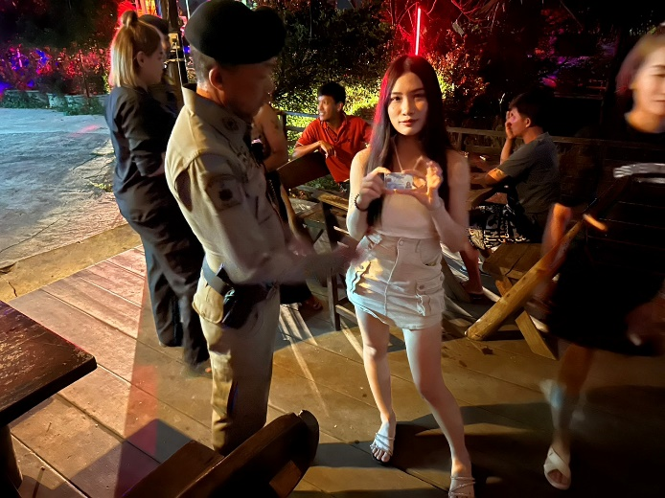
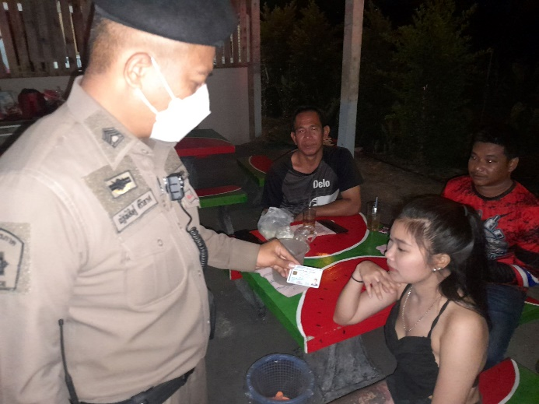

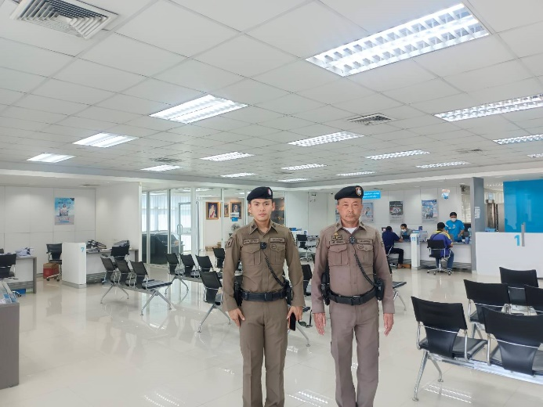
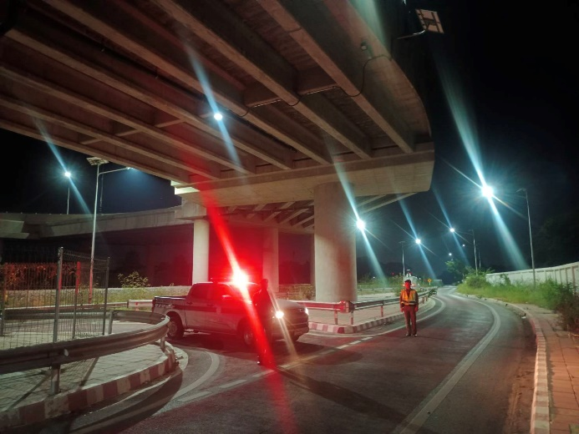

รายงานผลการปฏิบัติ
วันนี้ 1-31 ม.ค. 68
20 สายตรวจรถยนต์
ป้องกันอาชญากรรมจุดเสี่ยงในพื้นที่ ทั้งเวลากลางวันและกลางคืน
เพื่อป้องกันไม่ให้เกิดเหตุอาชญากรรมและเป็นการดูแลทรัพย์สินของประชาชน
ในพื้นที่

ผลการปฏิบัติงานป้องกันปราบปราม
เดือน มกราคม 2568

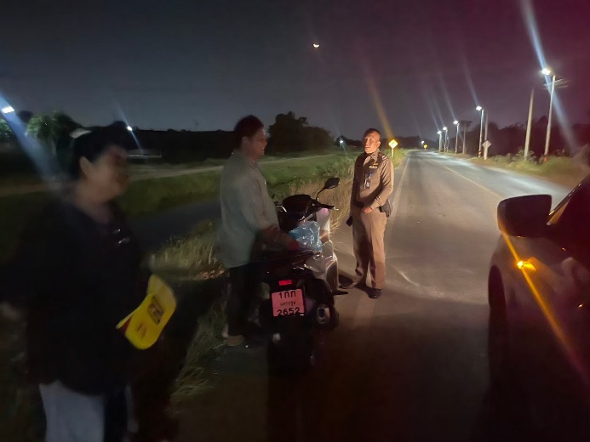
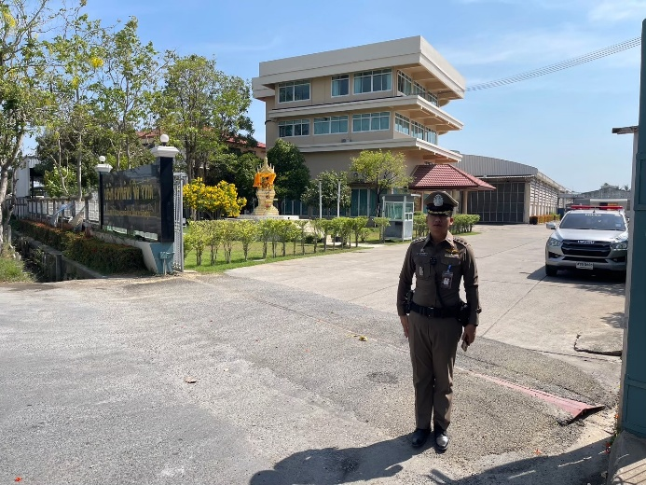

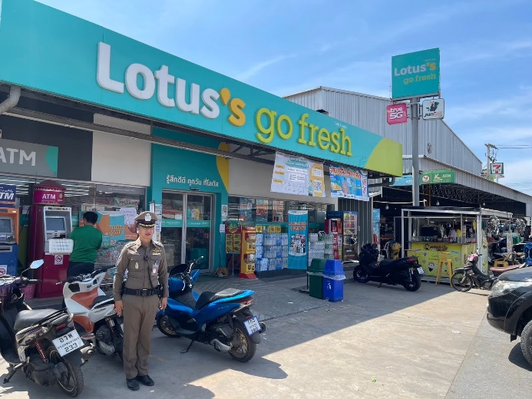
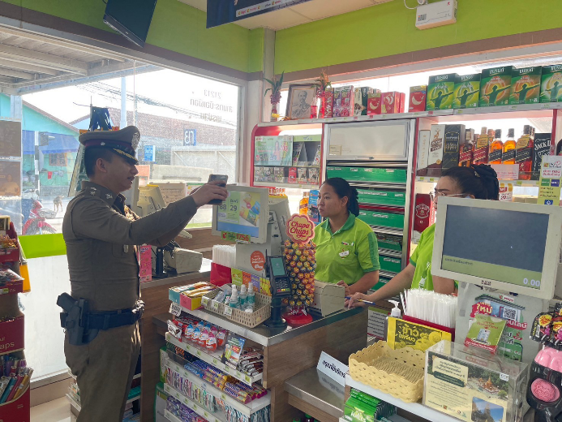

รายงานผลการปฏิบัติ
วันนี้ 1-31 ม.ค. 68
พ.ต.อ.ยงลิต ศุภผล ผกก.สภ.สามควายเผือก
ออกตรวจพื้นที่ จุดเสี่ยง จุดล่อแหลม จุดที่อาจก่อเหตุอาชญากรรม ตามวงรอบ
- ร้านสะดวกซื้อ ปั๊มน้ำมัน - สถานที่เสี่ยงอื่นๆ
ในพื้นที่ตำบลสามควายเผือก ตำบลมาบแค ตำบลทุ่งน้อย
และตำบลธรรมศาลา

การปฏิบัติงานป้องกันปราบปราม
เดือน มกราคม 2568

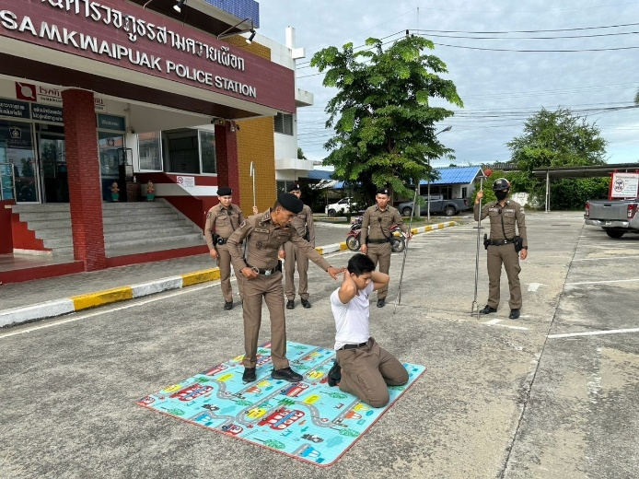
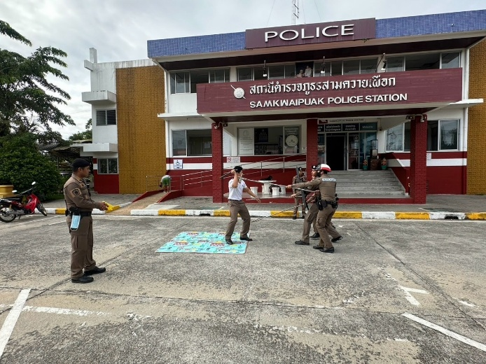

รายงานผลการปฏิบัติ
วันนี้ 1-31 ม.ค. 68
พ.ต.ท.สมพร ศักโกระ สวป.สภ.สามควายเผือก ร้อยเวร 20 สายตรวจรถยนต์
ฝึกยุทธวิธีในการเข้าระงับเหตุ เป็นประจำทุกวัน

การปฏิบัติงานป้องกันปราบปราม
เดือน มกราคม 2568

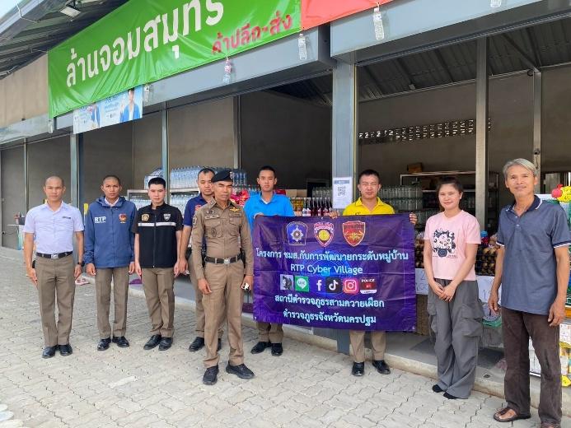
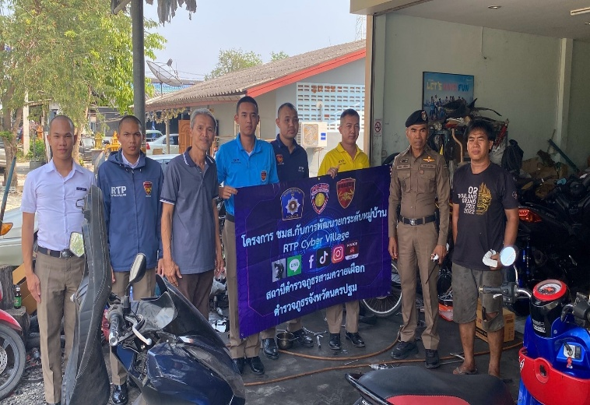

รายงานผลการปฏิบัติ โครงการRTP CYBER VILLAGE
วันนี้ 1-31 ม.ค. 68
พ.ต.อ.ยงลิต ศุภผล ผกก.สภ.สามควายเผือก มอบหมายให้
พ.ต.ท.สมพร ศักโกระ สวป.สภ.สามควายเผือก (หน.ชุด RTP สภ.สามควายเผือก)
พร้อมด้วย ชุดปฏิบัติการ RTP ลงพื้นที่ พบปะชุมชน ผู้นำชุมชน แกนนำชุมชน
สอบถามรายละเอียดตามขั้นตอนRTP CYBER Village 7 ขั้น
ร่วมกันหน่วยงานในพื้นที่ ประชาชนในพื้นที่
การปฏิบัติงานป้องกันปราบปราม
เดือน มกราคม 2568
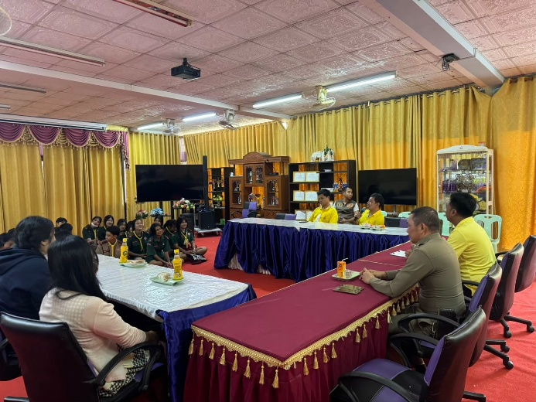
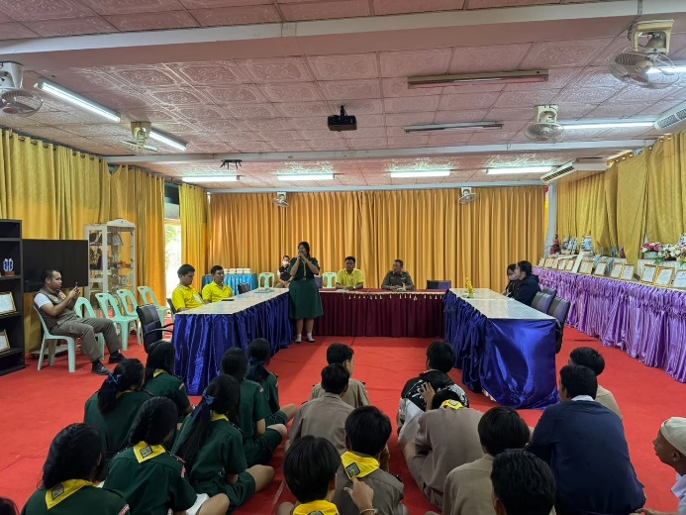

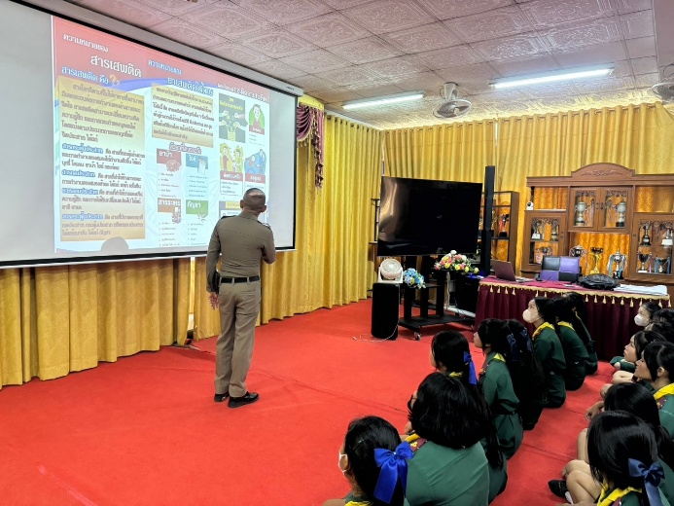
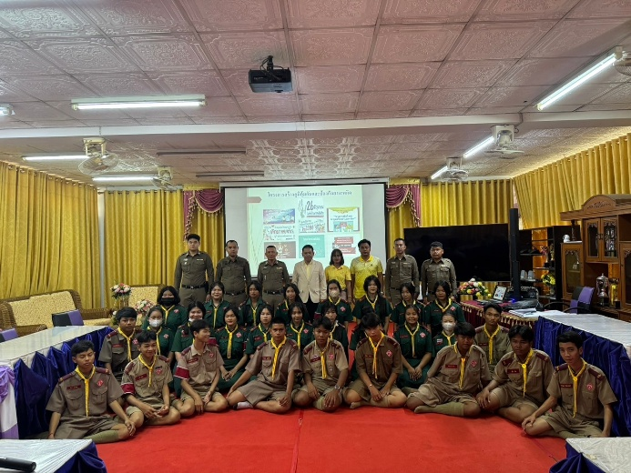

รายงานผลการปฏิบัติ โครงการ 1ตำรวจ 1 โรงเรียน
วันนี้ 1-31 ม.ค. 68
พ.ต.อ.ยงลิต ศุภผล ผกก.สภ.สามควายเผือก มอบหมายให้ พ.ต.ท.สิงห์ชัย ทองคำ รอง ผกก.ป.สภ.สามควายเผือก
พ.ต.ท.สมพร ศักโกระ สวป.สภ.สามควายเผือก พร้อมด้วย
- ชุดปฏิบัติการมวลชนสัมพันธ์ RTP - สายตรวจรถยนต์ - สายตรวจตำบลธรรมศาลา - ชุดจิตอาสา โดยมี
ผู้อำนวยการโรงเรียนวัดธรรมศาลา
บรรยายให้ความรู้เกี่ยวกับยาเสพติด ณ โรงเรียนวัดธรรมศาลา

